ALTRO CHE MIGRANTI, UNA GUERRA NEL NOSTRO FUTURO?
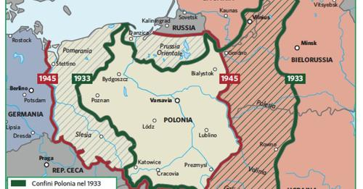
La cartina riprodotta sopra rappresenta la modificazione dei confini della Polonia dopo la seconda guerra mondiale. In quel frangente la Polonia rispetto a prima della guerra perse una fetta a est a favore dell’URSS e guadagnò una fetta a ovest a scapito della Germania.
È utile secondo me per capire una motivazione di fondo della crisi dei migranti di questi giorni.
Il Governo e il sistema politico polacco sono dominati da un nazionalismo estremo che in fin dei conti immagina di tornare alla grande Polonia e quindi di recuperare i territori patri “sottratti” alla fine della seconda guerra mondiale.
Inoltre allo stato attuale i confini della Polonia a est sono non solo i confini dell’UE ma anche i confini della NATO e dall’altra parte c’è la Bielorussia e perfino un pezzo di Russia. Il nemico vero però è la Russia erede dell’odio nazionalista rivolto all’URSS e prima agli zar. In sostanza la Polonia si presenta come confine di una NATO che punta all’espansione fino ai confini della Russia.
Come si fa a riconquistare il territorio perduto? Un nazionalista non si ferma davanti a nulla e quindi è contemplata anche la guerra.
La drammatizzazione e la spettacolarizzazione della tensione fra Polonia e Bielorussia è funzionale ad alzare il livello dello scontro e costringere la Russia ad essere coinvolta. Certo la Polonia non immagina di potersi scontrare da sola con la Russia e allora coinvolge la NATO. È altrimenti piuttosto strano che si chieda l’intervento di un’alleanza militare per affrontare una crisi come quella dei migranti. È evidente che i migranti sono un pretesto.
Perché Il Presidente della Bielorussia ha fatto questa mossa dei migranti? Probabilmente in risposta al tentativo di destituirlo con le manifestazioni di qualche mese fa, un tentativo palesemente finalizzato a spostare questo territorio fuori dell’influenza russa e dentro quella della Nato. Non che Lukashenko sia un campione della democrazia e del socialismo, ma come si è già visto in Ucraina, le cosiddette rivoluzioni sono finalizzate solo a cambiare collocazione internazionale degli stati al confine della Russia, non ad introdurre un sistema veramente democratico.
Quindi la Bielorussia schiera i migranti per mettere in mezzo la Russia, la Polonia invece li respinge per mettere in mezzo la NATO. La Polonia in realtà fa comodo alla UE perché nel fare la parte del cattivo realizza la reale politica della UE rispetto ai migranti: che muoiano ai confini. Inoltre in questa vicenda la Polonia ha ottenuto 18 milioni di euro dalla UE per fare politiche di respingimento. La clausola è che non costruisca muri, una scusa da ridere, la Polonia costruirà tutti i muri che vuole con quei soldi facendo un semplice giro di conto da altre poste di bilancio. La UE di suo dimostra di non avere nessuna politica estera se non quella degli USA. Gli USA hanno perfino ottenuto il rinvio di sei mesi dell’attivazione del gasdotto che viene dalla Russia, mossa questa forse anche frutto della fine dell’epoca Merkel e della fase di avvio del nuovo governo che sembra più ostile ai russi del governo precedente. Questo blocco dell’avvio del gasdotto ricadrà sui prezzi del gas in tutta Europa proprio nel periodo invernale.
C’è un clima crescente di guerra, c’è da sperare che non scoppi tanto presto, ma stiamo assistendo ad un’escalation pericolosissima rispetto alla quale nessuno stato dalla parte della NATO propone una politica differente.
Intanto le vittime sono i migranti finiti a morire di freddo in quel confine ostaggio di una doppia strumentalizzazione e sono respinti dall’Unione Europea come se fossero invasori armati, al punto che la UE ha respinto perfino l’idea di corridoi umanitari anche solo per una parte di essi.

